43. TÝDEN  OD 19. ČERVNA  DO 23. ČERVNA 2023 | CO NÁS ČEKÁ  TENTO TÝDEN VE ŠKOLE | JAK SE MI DAŘILO
ČTENÍ | * VYJMENUJI HLAVNÍ POSTAVY PŘÍBĚHU.  * SLEDUJI DIVADELNÍ PŘEDSTAVENÍ DIVADLA V DLOUHÉ.  * ČTU BÁSEŇ, ZKOUŠÍM RECITOVAT..  * ZAKLÁDÁM SI ČTENÁŘSKÝ DENÍK.  UŽ ČTEME A PÍŠEME SAMI – SAMOSTATNĚ KDEKOLIV
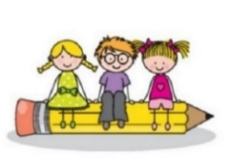  PSANÍ | * ZAPISUJI VĚTU PEČLIVĚ KAŽDÝ DEN DO DENÍKU MALÝM PSACÍM PÍSMEM.  * PÍŠI SEBEHODNOCENÍ DO DENÍKU. DENÍK STR. 107  * PŘEPÍŠI ČITELNĚ A PEČLIVĚ SLOVA A KRÁTKÉ VĚTY.  UMÍM PSÁT – str. 32 X, x, W, w, Q, q + další stránky
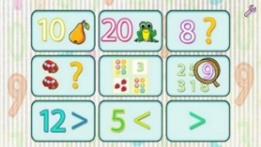  MATEMATIKA | * POČÍTÁM DO 20. PROCVIČUJI, OPAKUJI.  DOMÁCÍ PŘÍPRAVA  DOMÁCÍ PŘÍPRAVA  * SEZNAMUJI SE S PROSTŘEDÍM VÝSTAVIŠTĚ.  * MĚŘÍM  MATEMATIKA 2. DÍL DO STRANY 60 (VÝBĚR CVIČENÍ)
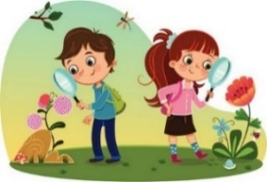 | * POROVNÁVÁM ROČNÍ OBDOBÍ.  PRVOUKA  * OPAKUJI SI URČOVÁNÍ ČASU  * OPAKUJI SI, CO JSME SE SPOLEČNĚ NAUČILI.  PRVOUKA 82, 83 A KDEKOLIV V UČEBNICI, CO PŮJDE
DOMÁCÍ PŘÍPRAVA  PRO OBJEVITELE | KAŽDÝ DEN PÍŠI ČITELNĚ DO DENÍKU PSACÍM PÍSMEM VĚTU. POČÍTÁM SI PŘÍKLADY V MATEMATICE DO STRANY 60. ČTU SI KAŽDÝ DEN ZE SVÉ KNÍŽKY. ZAPÍŠU ZÁPIS DO ČTENÁŘSKÉHO LISTU  O PŘEČTENÉ KNÍŽCE – DO PÁTKU 23.6.
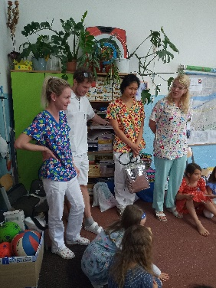
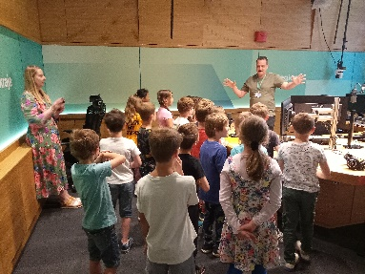
MILÍ RODIČE OBJEVITELŮ A MILÍ OBJEVITELÉ,
JDEME DO FINÁLE A TĚŠÍME SE VŠICHNI NA LÉTO, KTERÉ PŘIVÍTÁME SPOLEČNĚ BĚHEM SPANÍ
VE ŠKOLE. INFORMACE O SPANÍ BYLY POSLÁNY
V E-MAILU. JEŠTĚ JEDNOU DĚKUJI MAMINCE GIORGINKY A JEJÍMU LÉKAŘSKÉMU TÝMU
ZA NÁVŠTĚVU V NAŠÍ TŘÍDĚ. CHVÁLÍME DĚTI ZA NÁVŠTĚVU ROZHLASU A
ZA ZODPOVĚDNOU PRÁCI BĚHEM DEPISTÁŽÍ PSANÍ A ČTENÍ. V TOMTO TÝDNU SI DĚTI DOMŮ ODNESOU VÝKRESY. A ZALOŽÍME SI POSLEDNÍ ČTVRTLETÍ DO PORTFOLIA.
ZÁVĚREČNÉ ČTVRTLETNÍ HODNOCENÍ S DĚTMI MŮŽETE PRŮBĚŽNĚ VYPLŇOVAT A VYPLŇENÉ POSLAT PO DĚTECH DO STŘEDY 21. 6.
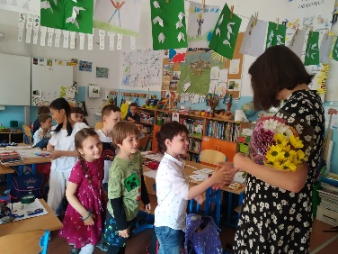
SPOLEČNÉ NEFORMÁLNÍ SETKÁNÍ PROBĚHNE V ÚTERÝ 27. 6. V KASÁRNÁCH KARLÍN OD 17:00 HODIN.
VE STŘEDU28. 6. SE S VÁMI RÁDY UVIDÍME NA LYČKOHRANÍ, KTERÉ BUDE ODPOLEDNE V PROSTORU ŠKOLNÍ ZAHRADY. LETOŠNÍ ROK V PROGRAMU S NAŠÍ TŘÍDOU NEBUDEME, ALE STOJÍ ZA TO PŘIJÍT. KRÁSNÝ ZAČÁTEK LÉTA PŘEJÍ LUCKA A ALICE
PODPIS RODIČE (prarodiče, dospěláka): PODPIS OBJEVITELE:

